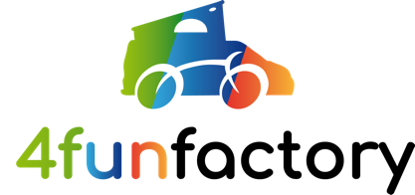

Załącznik nr 1 do umowy najmu z dnia ........................

PROTOKÓŁ ZDAWCZO-ODBIORCZY SAMOCHODU

WYDANIE:
Dotyczy samochodu ..................................................................................................................
(marka, model, rok produkcji)
Nr nadwozia (podwozia) ............................................................................................................
(dane według dowodu rejestracyjnego pojazdu)

Samochód został przekazany przez:
4FunFactory
.....................................................................................................................................................
( imięi nazwisko osoby upoważnionej)

Samochód został przyjęty przez:

.....................................................................................................................................................
(Imię i nazwisko Najemcy)
Przy przekazaniu samochodu stwierdzono następujący stan techniczny:
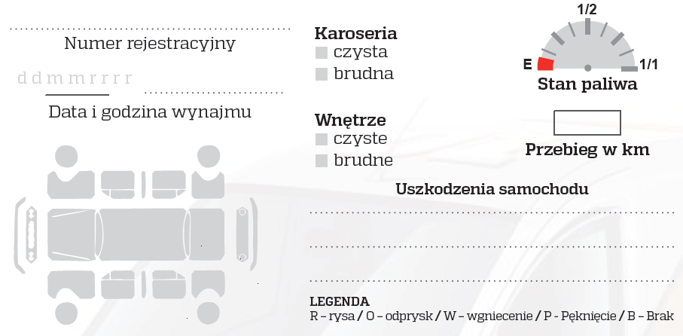

Kluczyki do wyżej wymienionego samochodu zostały przekazane wraz z dowodem rejestracyjnym.
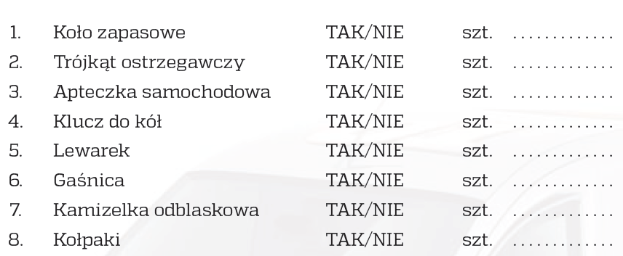
Potwierdzam wydanie:

Wynajmujący Najemca

(imię i nazwisko) (imię i nazwisko)

ZWROT:
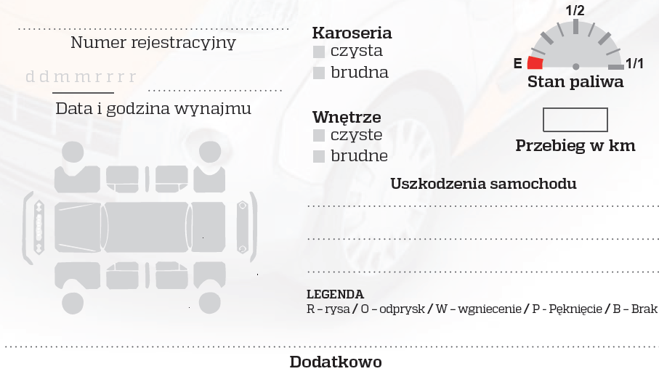

Uwagi:…………………………………………………………………………………………………….

Potwierdzam zwrot:

Wynajmujący Najemca

(imię i nazwisko) (imię i nazwisko)

